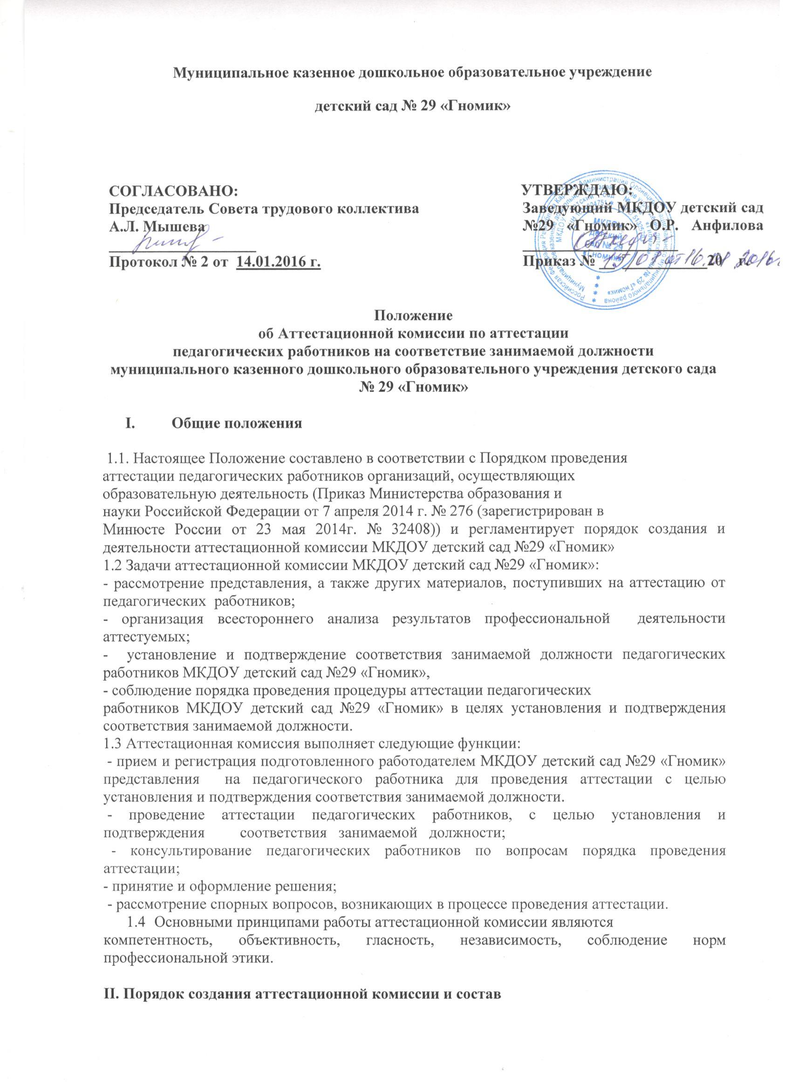
2.1 Персональный состав комиссии, сроки полномочий и график работы
утверждается приказом заведующего МКДОУ детский сад №29 «Гномик», сроком на 1 год.
2.2 В состав аттестационной комиссии входят:
- председатель комиссии, заместитель председателя комиссии, секретарь и члены комиссии.
2.2.1 Председатель комиссии:
- руководит деятельностью комиссии;
- проводит заседания комиссии;
- распределяет обязанности между членами комиссии, в том числе назначает
своего заместителя;
- определяет периодичность заседаний комиссии, процедуру принятия
решения, форму протоколов и другой документации, не регламентированной
нормативными документами Министерства образования и науки Российской
Федерации.
2.2.2 Заместитель председателя выполняет обязанности председателя в его
отсутствие.
2.2.3.Секретарь комиссии:
- формирует повестку заседания комиссии;
- организует работу комиссии;
- ведет протоколы заседания комиссии;
- проводит систематизацию и оформление решений комиссии;
- контролирует явку членов комиссии на ее заседания;
- готовит проект приказа.
2.3. Аттестационная комиссия формируется из педагогических работников образовательного учреждения, представителя СТК от педагогических работников МКДОУ детский сад №29 «Гномик».
2.4.Численный состав аттестационной комиссии – не менее 5 человек.
2.5. Полномочия отдельных членов аттестационной комиссии могут быть досрочно прекращены приказом заведующего МКДОУ детский сад №29 «Гномик» по следующим основаниям:
- невозможность выполнения обязанностей по состоянию здоровья;
- переход на другую работу;
- увольнение члена аттестационной комиссии;
- неисполнение или ненадлежащее исполнение обязанностей члена аттестационной комиссии.
2.6. При комиссии создаются экспертная группа для осуществления всестороннего анализа результатов профессиональной деятельности педагогического работника, с целью установления и подтверждения соответствия занимаемой должности.

III. Требования к членам Комиссии

3.1. Наличие профессионального образования, стажа педагогической работы не менее 3 лет, высшей или первой квалификационной категории (для практических работников образовательных учреждений).
3.2. Владение нормативно-правовой базой аттестации, формами, методами получения анализа и обобщения данных, ориентация в проблемах развития региональной системы образования.
3.3. Обладание коммуникативной культурой и профессиональной этикой.

IV. Регламент работы аттестационной комиссии

4.1. Заседания аттестационной комиссии проводятся по мере необходимости.
4.2. Решение аттестационной комиссии принимается большинством голосов открытым голосованием и считается принятым, если в голосовании участвовало не менее 2/3 состава комиссии. При равенстве голосов решение считается принятым в пользу аттестуемого.
4.6. Решение аттестационной комиссии оформляется протоколом. Протокол заседания по результатам аттестации подписывается председателем и всеми ее членами, принимавшими участие в голосовании.

V. Права и обязанности членов аттестационной комиссии

5.1. Члены комиссии имеют право:
- запрашивать необходимую информацию в пределах своей компетенции;
- проводить собеседование с аттестуемыми (по необходимости);
- консультировать аттестуемых по вопросам аттестации.
5.2. Члены комиссии обязаны:
- обеспечить объективность принятия решения в пределах своей компетенции;
- содействовать максимальной достоверности экспертизы;
- защищать права аттестуемых;
- не разглашать персональную информацию представленных материалов
о педагогическом работнике (в соответствии с Федеральным законом от 27
июля 2006 г. №152-ФЗ «О персональных данных»);

VI. Порядок работы аттестационной комиссии

6.1. Прием и регистрация представлений на педагогического работника, аттестационных материалов педагогических работников на установление и подтверждение соответствия занимаемой должности, ведется в течение календарного года.
6.2. Рассмотрение представления происходит в течение одного месяца.
6.3. Составление и утверждение графика проведения аттестации для
каждого педагогического работника в целях установления и подтверждение соответствия занимаемой должности за месяц до заседания аттестационной комиссии.
6.4. Ознакомление аттестуемых с приказом и графиком проведения аттестации за месяц до заседания аттестационной комиссии.
6.5. Формирование экспертной группы при комиссии для осуществления
всестороннего анализа результатов профессиональной деятельности педагогического работника на установление соответствия уровня квалификации требованиям, предъявляемым к соответствию занимаемой должности.
6.6. Утверждение графика работы экспертной группы при комиссии.
6.7. Распределение документов между членами экспертной
группы.
6.8. Контроль за деятельностью экспертной группы.
6.9. Рассмотрение аттестационных дел, прошедших экспертизу на установление соответствия уровня квалификации требованиям, предъявляемым к соответствию занимаемой должности, на заседании комиссии:
-заслушивание доклада руководителя экспертной группы комиссии;
- рассмотрение экспертных заключений по аттестационным делам с проектом
решения по каждому аттестуемому;
- заслушивается секретарь комиссии с проектом решения по каждому аттестуемому;
- проводятся собеседования с аттестуемыми (в случае необходимости).
6.10. Принятие решений комиссии по итогам аттестации педагогических
работников в целях установления и подтверждения соответствия занимаемой должности:
- установить соответствие занимаемой должности (указывается
должность педагогического работника, по которой устанавливается квалификационная
категория);
- отказать в установлении соответствия занимаемой должности (указывается должность педагогического работника, по которой устанавливается
квалификационная категория);
- решение о возврате аттестационного дела заявителю в связи с заявлением
аттестуемого о снятии аттестационного дела с рассмотрения.
6.11. Педагогический работник имеет право лично присутствовать при
его аттестации на заседании комиссии, о чем письменно уведомляет комиссию.
При неявке педагогического работника на заседание комиссии комиссия
вправе провести аттестацию в его отсутствие.

6.12. Решение комиссией принимается в отсутствие аттестуемого педагогического работника открытым голосованием большинством голосов присутствующих на заседании членов комиссии. При прохождении аттестации педагогический работник, являющийся членом комиссии, не участвует в голосовании по своей кандидатуре.
Результаты аттестации педагогического работника, непосредственно
присутствующего на заседании комиссии, сообщаются ему после подведения
итогов голосования.
6.13. Решение комиссии оформляется протоколом, который вступает в
силу со дня подписания председателем, заместителем председателя, секретарем
и членами аттестационной комиссии, принимавшими участие в голосовании.
В случае необходимости аттестационная комиссия заносит в протокол
рекомендации по совершенствованию профессиональной деятельности педагогического работника, о необходимости дополнительного профессионального
образования с указанием специализации и другие рекомендации.
При наличии в протоколе указанных рекомендаций работодатель не
позднее чем через год со дня проведения аттестации педагогического работника представляет в аттестационную комиссию информацию о выполнении рекомендаций аттестационной комиссии по совершенствованию профессиональной деятельности педагогического работника.
6.14. В случае решения комиссии о направлении аттестационного дела
на доработку или продолжение экспертизы - секретарь комиссии не позднее
5 рабочих дней после решения комиссии оформляет и передает заявителю письмо с требованием о подготовке аттестационного дела с учетом корректировок и изменений. В письме указывается регистрационный номер аттестационного дела и фамилия аттестуемого; после внесения корректировок и изменений аттестационное дело направляется или передается заявителем лично в аттестационную комиссию; аттестационное дело принимается, регистрируются и не позднее 2 рабочих дней после регистрации передается секретарю комиссии после получения аттестационного дела, дополнительных материалов, секретарь комиссии в течение двух рабочих дней направляет аттестационное дело в экспертную группу для повторной экспертизы и дальнейшего рассмотрения его на очередном заседании комиссии.
6.15. На основании протокола по итогам решения комиссии в течение
15 календарных дней готовится проект приказа.
6.16. Заведующим МКДОУ детский сад №29 «Гномик» издается приказ, в соответствии с которым педагогическим работникам:
- устанавливается соответствие занимаемой должности;
- отказывается в установлении или подтверждении соответствия занимаемой должности;
Приказ издается не позднее 15 календарных дней после принятия решения
комиссии.

VII. Ответственность

7.1. Аттестационная комиссия несет ответственность за:
- принятие обоснованного решения по результатам аттестации деятельности работника в соответствии с занимаемой должностью;
- тщательное изучение и анализ всей представленной документации для проведения аттестации, содействие максимальной достоверности экспертизы;
- строгое соответствие порядку проведения аттестации педагогических работников;
- создание благоприятных условий для педагогических работников, проходящих аттестацию;
- строгое соблюдение конфиденциальности полученной информации.

VIII. Делопроизводство

8.1. К документации аттестационной комиссии относятся:
- приказ руководителя МКДОУ детский сад №29 «Гномик» об утверждении аттестационной комиссии;
- перспективный план аттестации педагогических работников на 5 лет;
- график аттестации педагогических работников на учебный год;
- график заседаний аттестационной комиссии;
- протоколы заседаний аттестационной комиссии;
- аттестационные дела педагогических работников;
- журнал регистрации документов на аттестацию с целью подтверждения соответствия педагогического работника занимаемой должности;
- журнал регистрации выдачи выписок из протокола заседаний аттестационной комиссии;
- журнал регистрации инструктажа по проведению процедуры аттестации.

